Exceptions (İstisnalar)

İstisnalar nasıl oluşur?

Bir kodda yazım hatası olmayabilir. Bu o kod çalışırken hata olmayacağı anlamına gelmez. Çalışma zamanında (run-time) meydana gelen hatalar exception(istisna) ’dır.

Örneğin 5 elemanlı dizimiz var, biz altıncı elemana ulaşmak istediğimizde exception oluşur.

Exception’lar oluştuğunda program akışı kesilir. Bu hataya rağmen akışı sürdürmek isteyebiliriz. Bu exception yönetimi ile mümkündür.

Exception yada istisnayı yönetmek aşağıdaki kodu yazarız.

try
{
//istisna oluşturabilecek kod.
} catch (exception e)
{
//istisna oluştuğunda çalışacak kod.
}

try .. catch bloğu çalışma zamanında meydana gelen her türlü hatayı yakalar. Try içindeki herhangi bir satırda hata oluştuğunda akış, catch bloğuna geçer. Burada Exception e , oluşan hatanın bulunduğu nesne.

İstisnaya neler sebep olabilir?
- Açılmak istenen dosya bulunmayabilir
- Ağ bağlantısı kopmuş olabilir
- Uygulamaya kullanıcı beklenmeyen bir veri girmiş olabilir
- Yazılmak istenen dosya, başka program tarafından açılmış olabilir.
- Diziye, boyutundan büyük elemana erişilmek istenebilir.

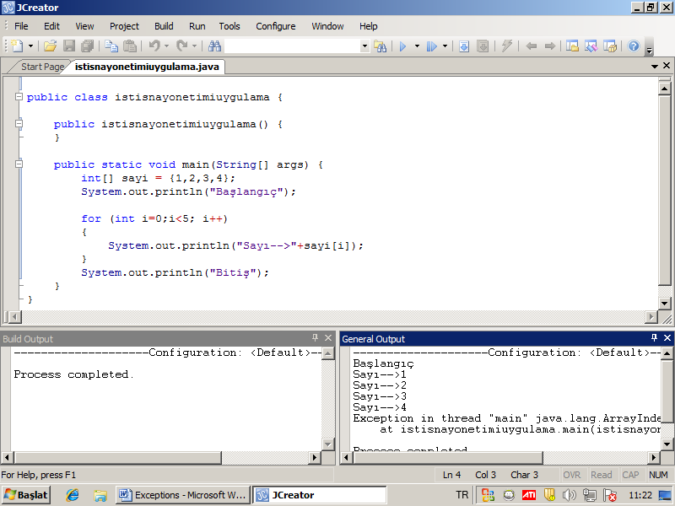

Yukarıdaki kodda , dizinin 5. elamana ulaşmaya çalıştı. Bu nedenle exception oluştu.

public class istisnayonetimiuygulama {

public istisnayonetimiuygulama() {
}

public static void main(String[] args) {
int[] sayi = {1,2,3,4};
System.out.println("Başlangıç");

for (int i=0;i<5; i++)
{
try{
System.out.println("Sayı-->"+sayi[i]);
} catch(ArrayIndexOutOfBoundsException ex)
{
System.out.println("Hata oluştu:"+ex.toString());
}

}
System.out.println("Bitiş");
}
}

public class istisnayonetimiuygulama {

public istisnayonetimiuygulama() {
}

public static void main(String[] args) {
int[] sayi = {1,2,3,4};
System.out.println("Başlangıç");

for (int i=0;i<5; i++)
{
try{
System.out.println("Sayı-->"+sayi[i]);
} catch(Exception ex)
{
System.out.println("Hata oluştu:"+ex.toString());
}

}
System.out.println("Bitiş");
}
}

